**ESTRATTO DEL PIANO COMUNALE DI PROTEZIONE CIVILE**

**6.1. Comportamento in caso di terremoto**

**- Cosa fare in caso di terremoto**

Il terremoto è un fenomeno naturale non prevedibile che dura quasi sempre meno di un minuto e che si ripete più frequentemente nelle stesse aree. Si manifesta con lo scuotimento della crosta terrestre e produce all’interno degli edifici fenomeni come la rottura di vetri e la caduta di oggetti e suppellettili.

All’aperto può provocare il crollo degli edifici più vecchi, il crollo di muri alti ed instabili, fratture nel terreno e cadute di tegole, cornicioni, comignoli.

**Importantissimo, in caso di sisma, è non farsi prendere dal panico il quale potrebbe provocare più danni del sisma stesso.**

**- Cosa fare PRIMA del terremoto:**

- ricordarsi che se la casa in cui si abita è costruita per resistere al terremoto non subirà danni gravi;

- predisporre un’attrezzatura d’emergenza per l’improvviso abbandono dell’abitazione che comprenda torcia elettrica, radio a batterie, una piccola scorta alimentare in scatola, medicinali di pronto soccorso, il tutto sistemato in uno zainetto;

- posizionare i letti lontano da vetrate, specchi, mensole ed oggetti pesanti;

- verificare che tutti gli oggetti pesanti siano ben fissati alle pareti ed al soffitto.

**-Cosa fare DURANTE il terremoto se si è al CHIUSO:**

- ripararsi sotto architravi, tavoli o letti, proteggendosi la testa con qualcosa di morbido;

- allontanarsi dai balconi, dalle mensole, dalle pareti divisorie, dalle finestre e da mobili pesanti;

- uscire dagli ambienti rivestiti con piastrelle che potrebbero staccarsi con violenza dai muri;

- non usare ascensori perché potrebbero bloccarsi o precipitare;

- non correre verso le scale, in quanto queste sono la parte più debole dell’edificio.

**-Cosa fare DURANTE il terremoto se si è all’APERTO:**

- allontanarsi dagli edifici, dai muri di recinzione, dagli alberi e dalle linee elettriche;

- se ci si trova all’interno di auto è consigliato fermarsi lontano da ponti, cavalcavia o zone di possibili frane;

- considerare che probabilmente accadranno interruzioni nel funzionamento di semafori e dei passaggi a livello;

- allontanarsi dalle rive del mare per eventuali fenomeni di maremoti;

- raggiungere l’Area d’Attesa più vicina.

**-Cosa fare DOPO il terremoto:**

- verificare se vi sono danni agli impianti ed alle apparecchiature di uso domestico e chiudere gli interruttori generali del gas e della corrente elettrica;

- se si decide di lasciare la casa, indossare sempre scarpe robuste per non ferirsi con eventuali detriti;

- non bloccare le strade con l’automobile, è sempre meglio e più sicuro uscire a piedi;

- prestare attenzione ad oggetti pericolosi che si possono trovare per terra come fili elettrici, vetri ed oggetti appuntiti;

- non tenere occupate le linee telefoniche perché potrebbero crearsi dei sovraccarichi;

- raggiungere **l’Area d’Attesa** più vicina seguendo le vie d’accesso sicure individuate, lì chiedere soccorso per le persone che ne hanno bisogno.

**ELENCO AREE DI ATTESA**

1.- Area a parcheggio lottizzazione Ingrasciotta angolo tra la Via Lazio e la Via Piemonte

2.- Area a parcheggio lottizzazione Ingrasciotta angolo tra Via Emilia e Via Sardegna

3.- Area a parcheggio lottizzazione Saporito angolo tra la Via T. Lucentini e la Via Quartararo

4.-Area a parcheggio angolo Via L.Centonze e la Via M. Santangelo (Davanti scuola elementare)

5.-Area attorno la scuola elementare Benedetto Croce (zona Beati Morti)

6.- Area a verde Parco delle Rimembranze (zona Viale Roma)

7.- Area Piazza Amendola (zona stazione ferroviaria)

8.- Area a parcheggio Piazza Diodoro Siculo (zona San Giuseppe)

**8 bis- Area a parcheggio Via G. Mazzini (Di fronte ex palazzo Bongiardina)**

**8 ter- Area a parcheggio Via Delle Due Sicilie angolo Via Civiletti (davanti l’Istituto Pedagogico ex Magistrale)**

9.- Piazzale Via Ruggero Settimo (davanti la scuola elementare)

10.- Area a verde tra la via SS Trinità e la Via Laurana (zona S. Anna)

11.- Area parcheggio Piazza Ciaccio e Montalto (zona mercatino settimanale)

12.- Area a verde Piazza Dante (di fronte scuola elementare)

13.- Area a verde parco Falcone Borsellino (zona Arco Garibaldi)

14.- Piazzale Giorgio La Pira angolo Via Redipuglia (di fronte bar pasticceria Vivona)

15.-Area a parcheggio Via Piersanti Mattarella (zona Ospedale)

16.- Area a verde Piazza Regina Margherita (zona Chiesa S. Giovanni)

17.- Area a parcheggio Piazza Martiri d’Ungheria (di fronte uffici ASP e scuola elementare)

18.- Area a parcheggio Via PS Mattarella (nei pressi rifornimento carburanti)

19-21.- Area a parcheggio tra le vie Campobello, Via Papa Giovanni XXIII e Via CA Dalla Chiesa

20.- Area a verde tra le Vie Cristoforo Colombo e Campobello

21.- Area a parcheggio Ingresso Parco Archeologico Marinella di Selinunte

**22.- Area a parcheggio Via del Mediterraneo angolo SP 81 di Triscina (Bar l’Uccellaccio)**

**23.- Area a parcheggio Via 71/A (nei pressi dell’emporio)**

**N.B le aree indicate in neretto non sono inserite nel vigente piano ma previste nel redigendo aggiornamento**

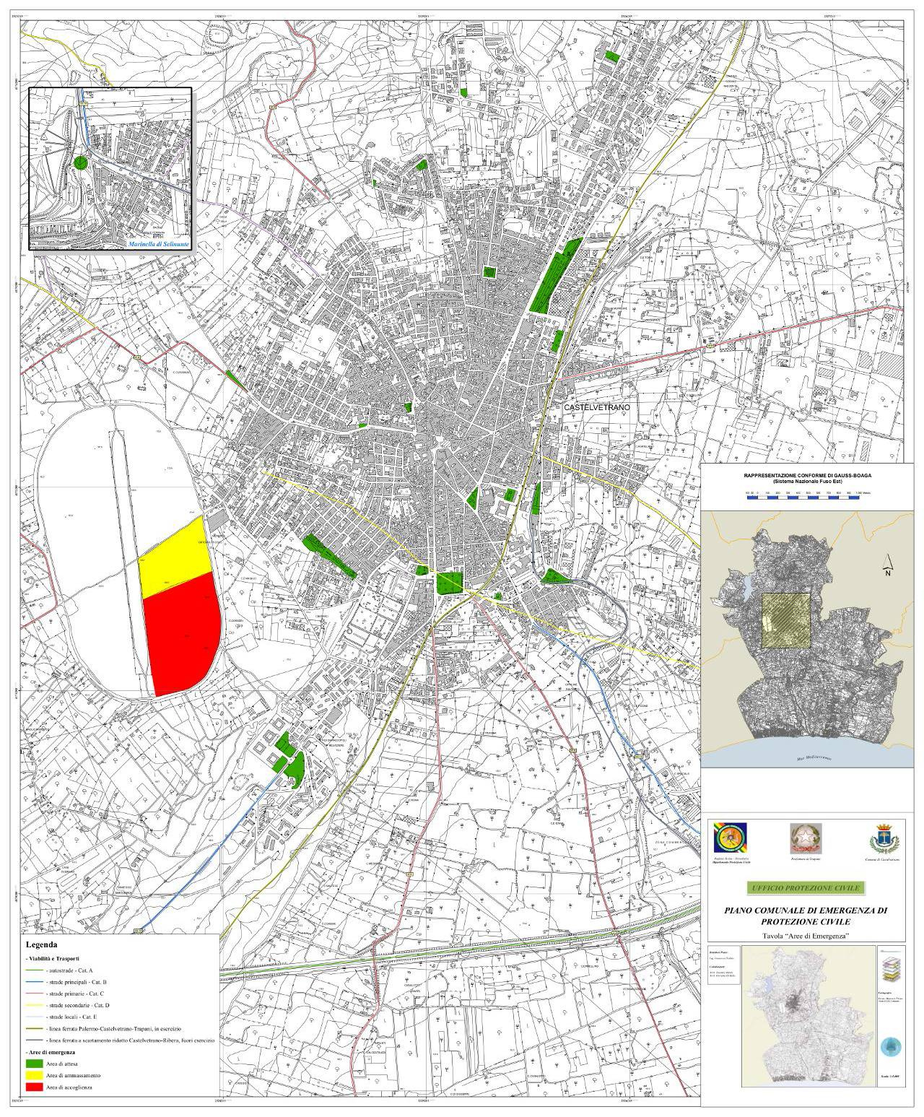

Planimetria CTR aree di attesa, ammassamento, accoglienza